国家开发银行
China Development Bank

助学贷款
生源地学生在线系统

使
用
手
册

国家开发银行
2018年6月
目 录
1.1 概述 3
1.2 系统设备 3
1.2.1 对用户计算机的要求 3
1.2.2 技术支持 3
1.3 助贷网站功能使用 3
1.3.1 注册登录 4
1.3.2 学生在线首页 7
1.3.3 申请贷款 13
1.3.4 我的贷款 20
1.3.5 提前还款申请 24
1.3.6 资料修改 28
1.3.7 毕业确认申请 32
1.3.8 账户管理 33
1.3.9 证件资料上传 34
1.3.10 消息 36
1.3.11 退出系统 38
1.3.12 助贷官网 38
1.3.13 帮助中心 38
1.3.14 服务热线电话 38

概述
国家开发银行生源地助学贷款学生在线系统（以下简称学生在线），是指利用计算机网络功能，实现学生过去必须在银行柜台办理的业务，例如贷款申请、还款申请、消息通知、信息查询等，可以通过计算机远程访问实现，相比于原柜台办理，有效弥补开行营业网点少的特点，节省学生办理业务的时间。

系统设备

对用户计算机的要求
（1）Windows7以上操作系统；
（2）Chrome浏览器，Internet Explorer 11（IE）以上浏览器，或开启极速模式下的360浏览器或QQ浏览器；
（3）主机可以正常连接Internet互联网。

技术支持
技术支持：国家开发银行 生源地助学贷款 学生在线系统项目组
助学贷款呼叫中心： 95593。

助贷网站功能使用
学生在线访问网址：sls.cdb.com.cn

注册登录
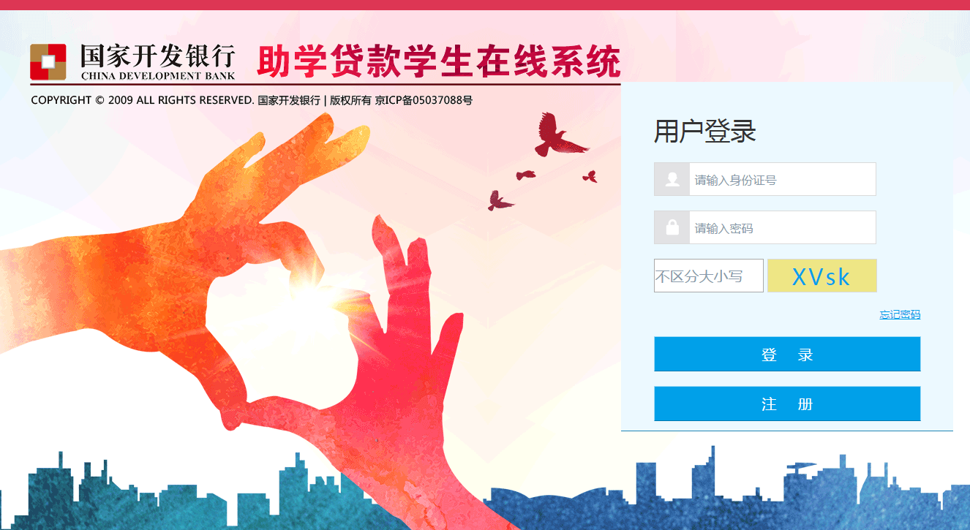
学生在线登陆界面。

注册
在助贷网站登录页点击注册按钮进行新用户的注册。
首先弹出的是新用户注册协议窗口(仔细阅读协议内容)点击同意按钮。
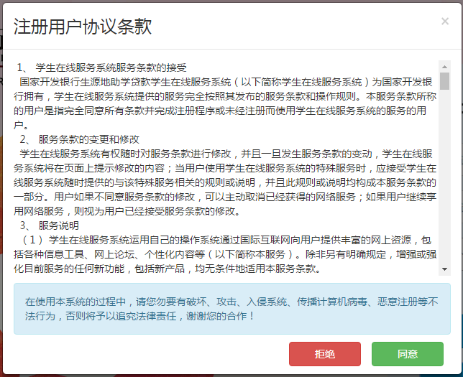
弹出新用户注册页面。
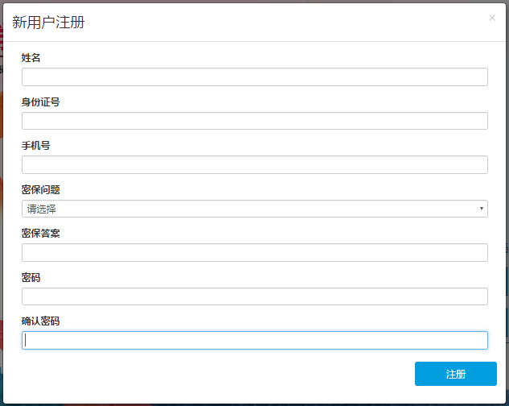
输入相关信息点击注册按钮。

登录
在助贷网站登录页输入身份证号、密码、验证码，点击登录按钮。
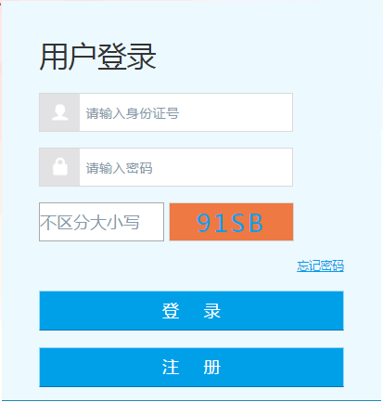

忘记密码
登录页的忘记密码连接可以帮助找回密码，可以通过密保问题找回密码，也可以通过拨打服务热线进行人工找回。
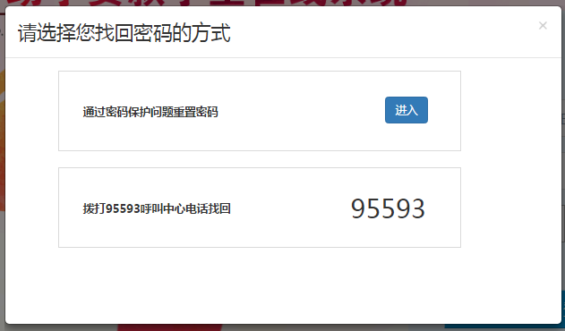
通过密码保护问题找回密码需要输入身份证号码、验证码进行验证。
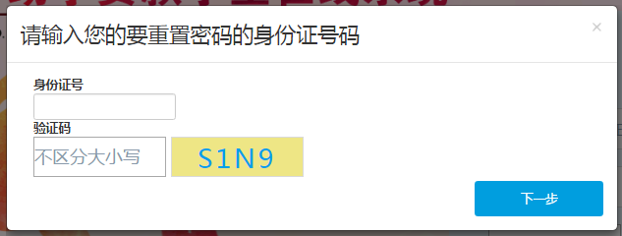
输入答案及新密码、确认密码进行重置密码。
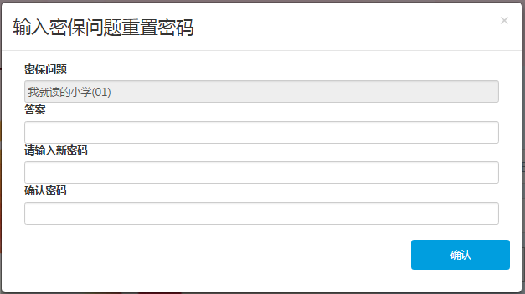

学生在线首页
用户第一次登录网站的首页。
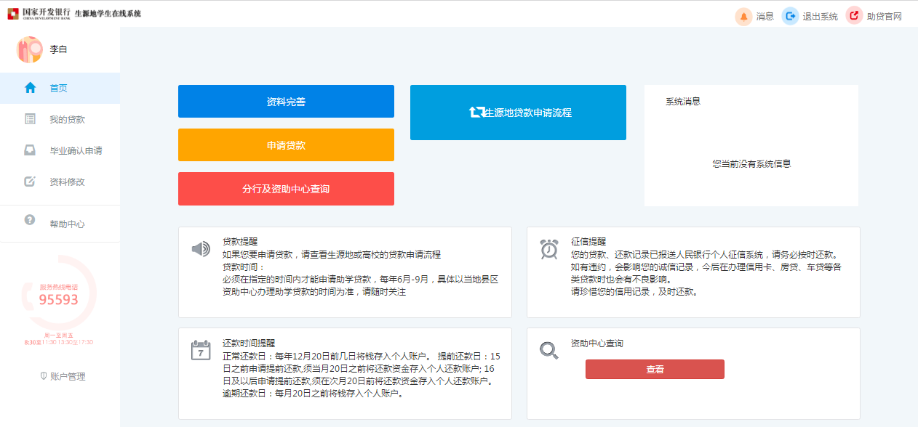

资料完善
新用户第一次登录网站需要完善自己的基本信息，点击首页的资料完善按钮。
弹出选择资助中心所在地窗口（选择大学入学前户籍所在区县即生源地资助中心）进行下一步操作。
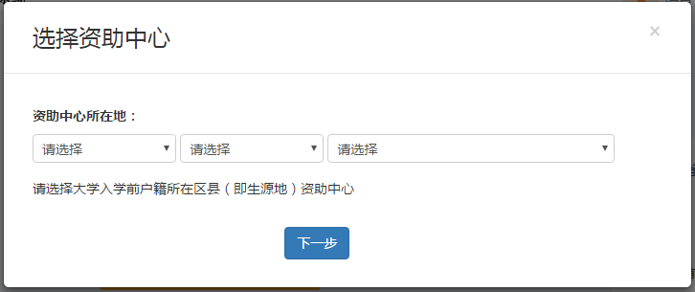
弹出请完善资料窗口，填写个人信息，点击保存。
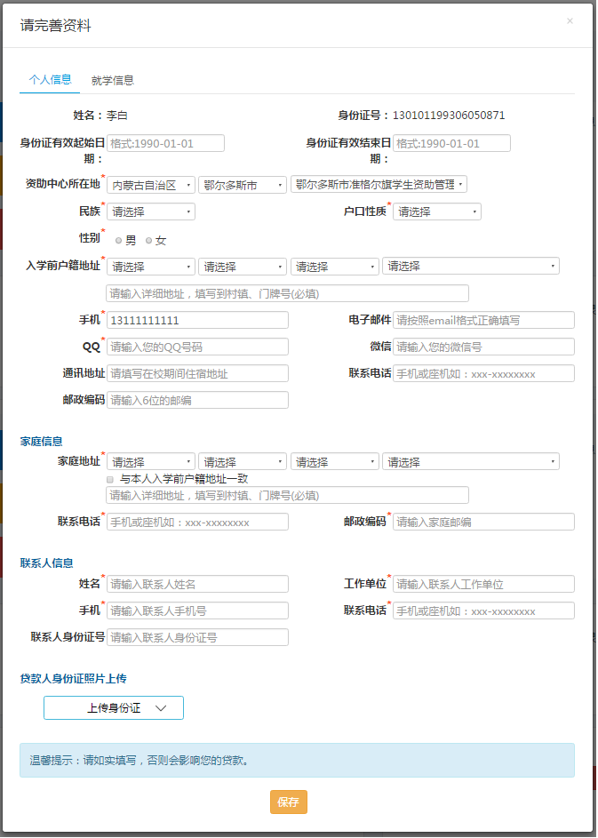
页面跳转到就学信息页面，填写就学信息，点击保存。
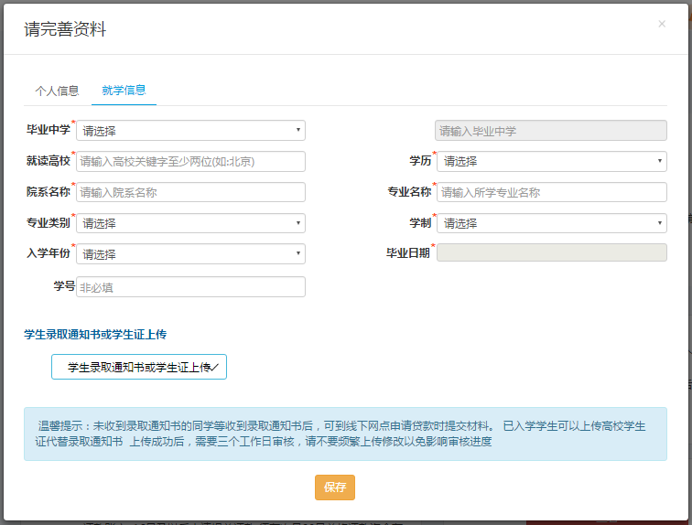
页面关闭后首页的资料完善按钮变为资料已完善。

生源地贷款申请流程
新用户如果想要了解详细的贷款申请流程，可点击生源地贷款申请流程按钮，弹出贷款申请流程图（点击任意区域即可关闭）。
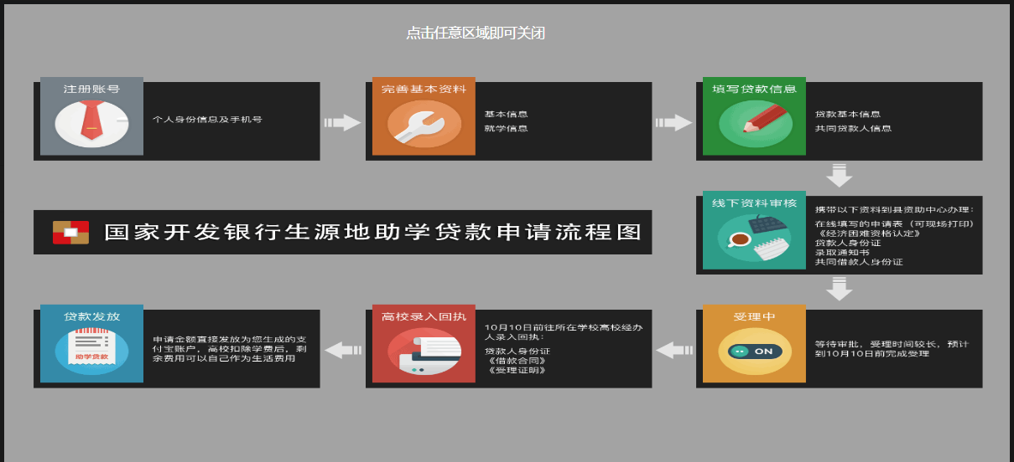

新用户引导
新用户第一次登录会有新用户引导悬浮框，可以点击上一步下一步进行了解步骤或者点击跳过关闭悬浮框。
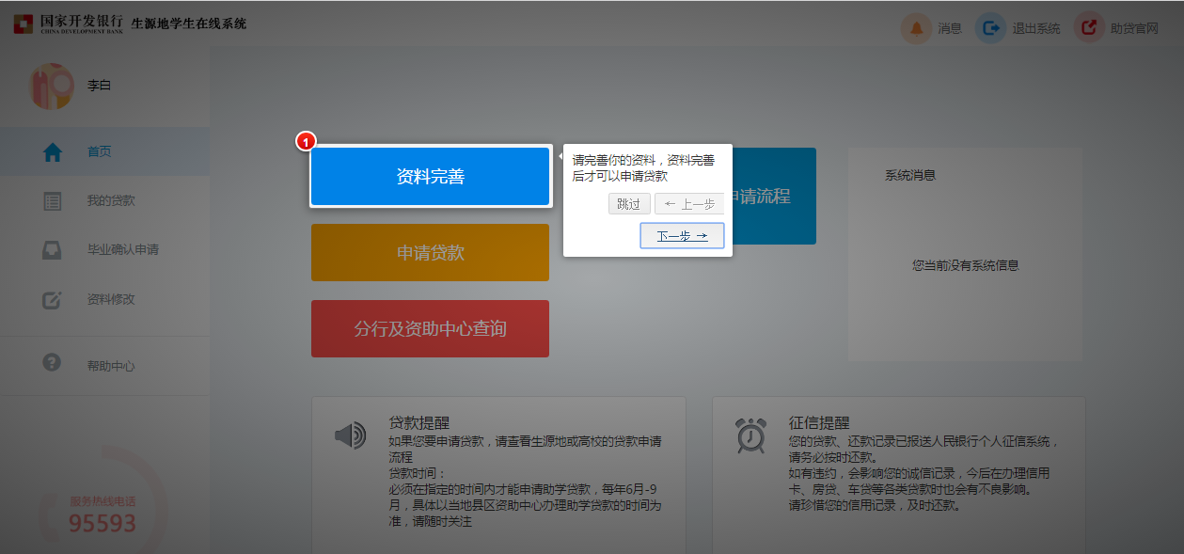

分行及资助中心查询
首页点击分行及资助中心查询按钮，跳转查询中心可以查看所有资助中心的相关联系信息。
完善资料之后也可以通过首页的右下角资助中心查询里的查看按钮，查看资助中心的基本信息。
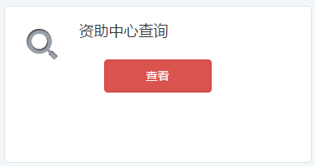
点击查看：
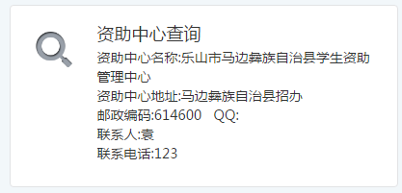

系统消息
系统消息提示框中，会显示近期的四条消息。
- 如果没有消息则显示您当前没有系统消息。
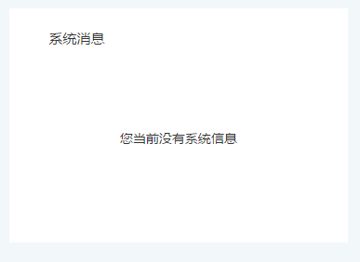
- 如果有消息，可以点击消息进行查看消息的详细内容。
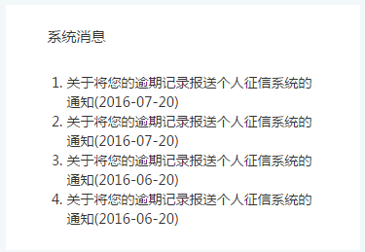
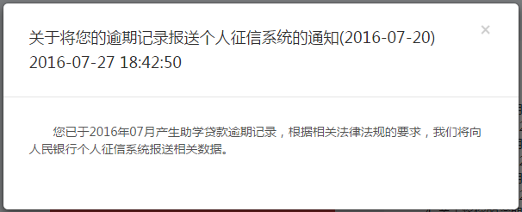

申请贷款
通过点击首页的申请贷款按钮和我的贷款的申请贷款卡片申请贷款。

首次申请贷款
点击贷款申请弹出贷款申请窗口。
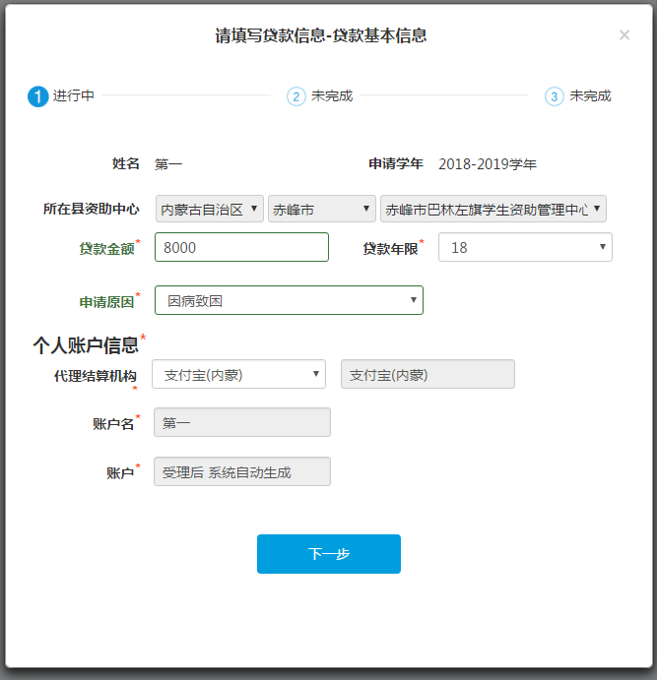
填写贷款基本信息

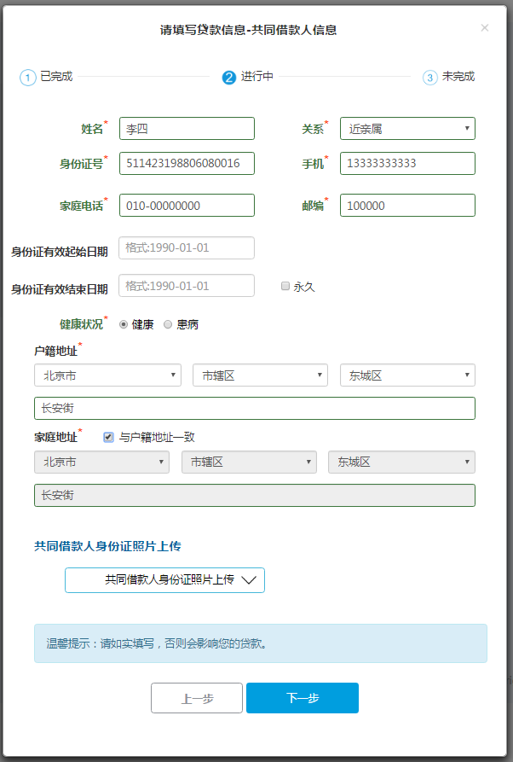
填写共同借款信息
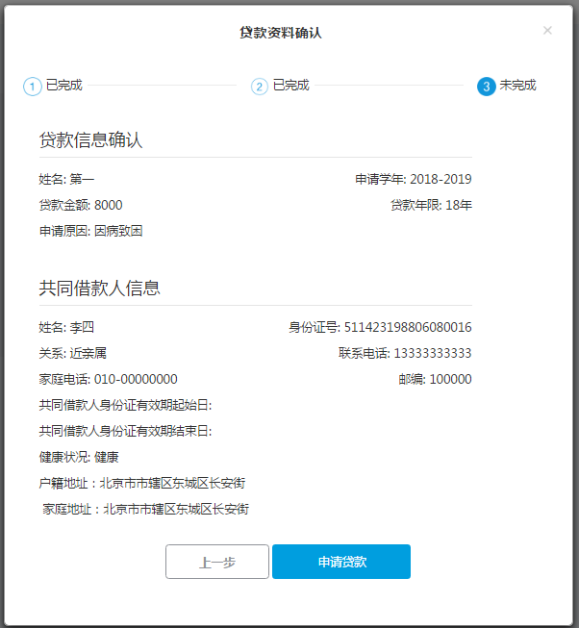
确认贷款信息
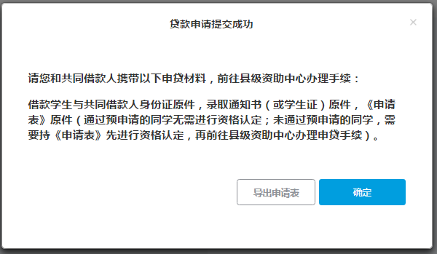

提交成功后提示去线下资助中心受理所需的材料。

续贷
用户非首次申请贷款，点击申请贷款会自动进入续贷申请界面。
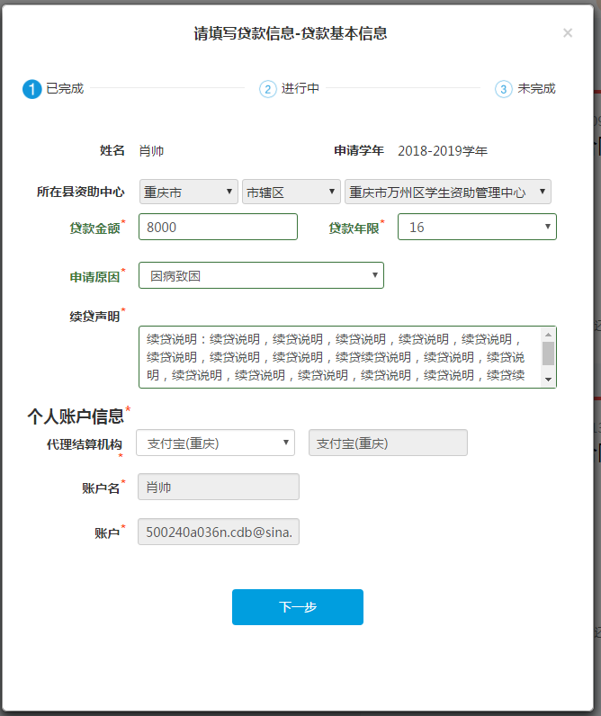
填写贷款基本信息

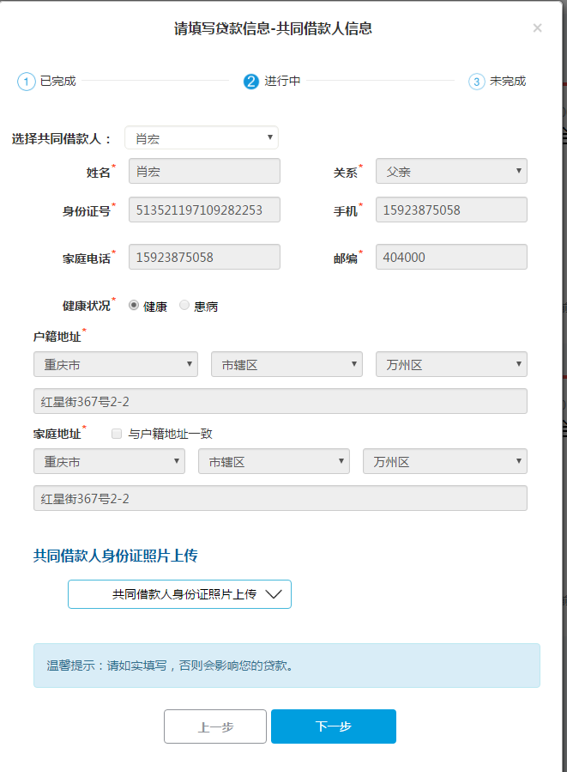
选择共同借款人，系统会自动载入您的历史共同借款人，如果想新增一位共同借款人需要到线下资助中心新增。
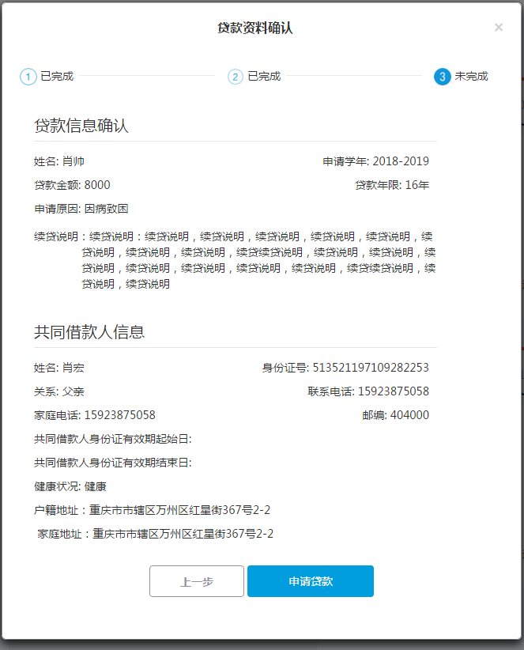
确认填写信息，如果发现填写错误可点击上一步返回修改。
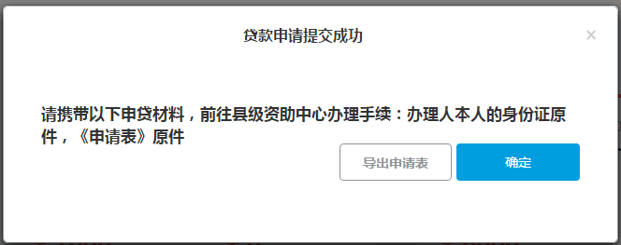
点击申请贷款后会提示您是提交成功，以及线下办理需要携带的材料。

贷款修改
进入我的贷款功能，会显示用户所有贷款合同卡片。
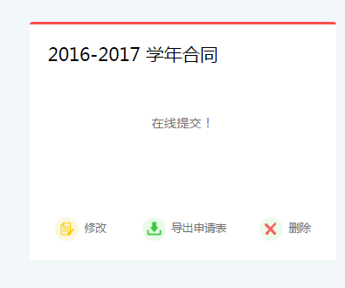
找到申请贷款合同的卡片
- 点击修改可以修改贷款申请所填写的信息
- 点击导出申请表可以导出贷款申请表
- 点击删除可以删除贷款申请，删除后可以新提交信息。

贷款申请进度查询
申请完贷款后，首页会显示贷款进度条，显示该贷款申请的进度，申请进度主要有5个节点分别为：在线提交、现场受理、审批中、审批通过、发放到高校。
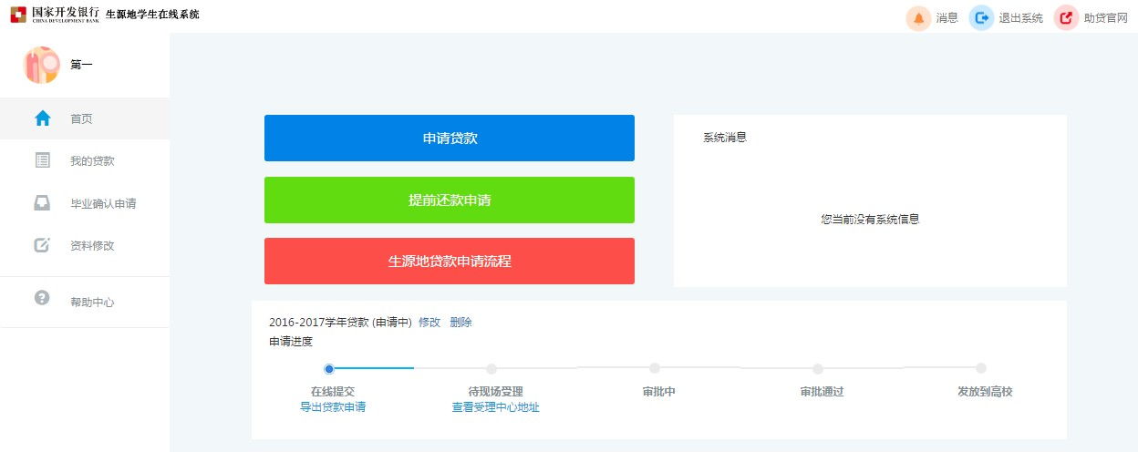
通过进度条可以进行以下操作
- 修改删除合同
- 导出贷款申请表
- 查看资助中心的网点联系信息
- 查看审批情况

我的贷款
学生用户通过此模块查看学生申请的所有合同的贷款信息，并可以通过贷款合同卡片上的快捷功能对合同进行相关操作。
对申请中的合同进行导出、修改、删除操作；
对已发放的合同进行提前还款操作，并查看贷款合同信息内容包括：合同编号、贷款金额、贷款余额、近期应还、年度还款测算、还款记录、逾期记录、本金还款计划等信息。
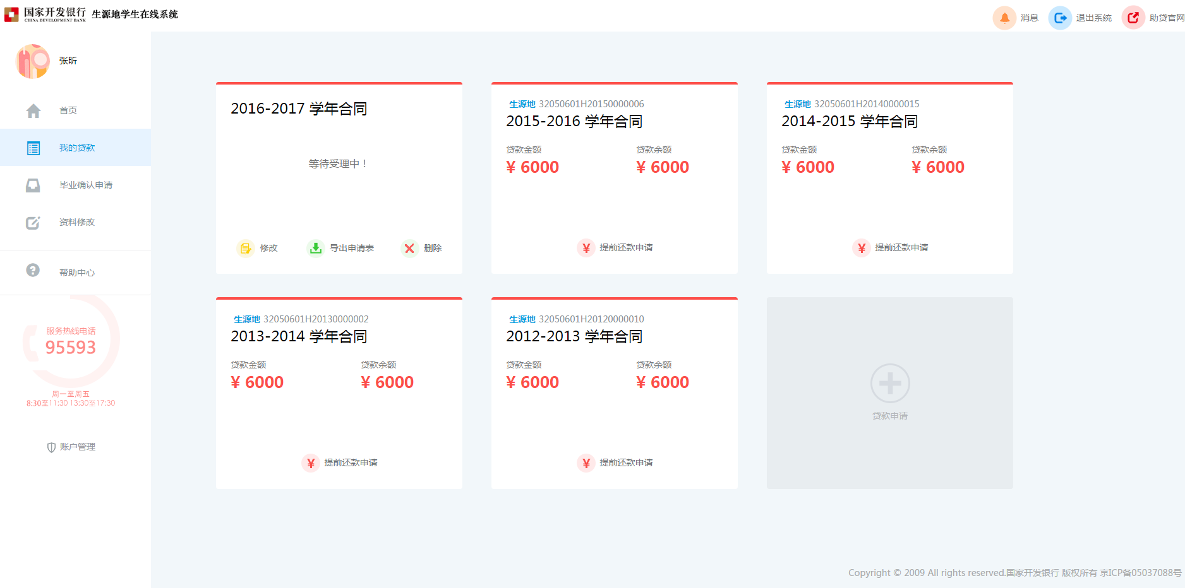

合同卡片说明

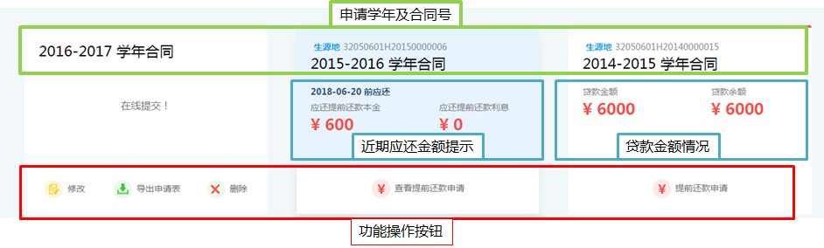
通过合同卡片可以直接对合同进行对应操作或查看合同关键信息

合同详情页
点击合同卡片进入合同详情页
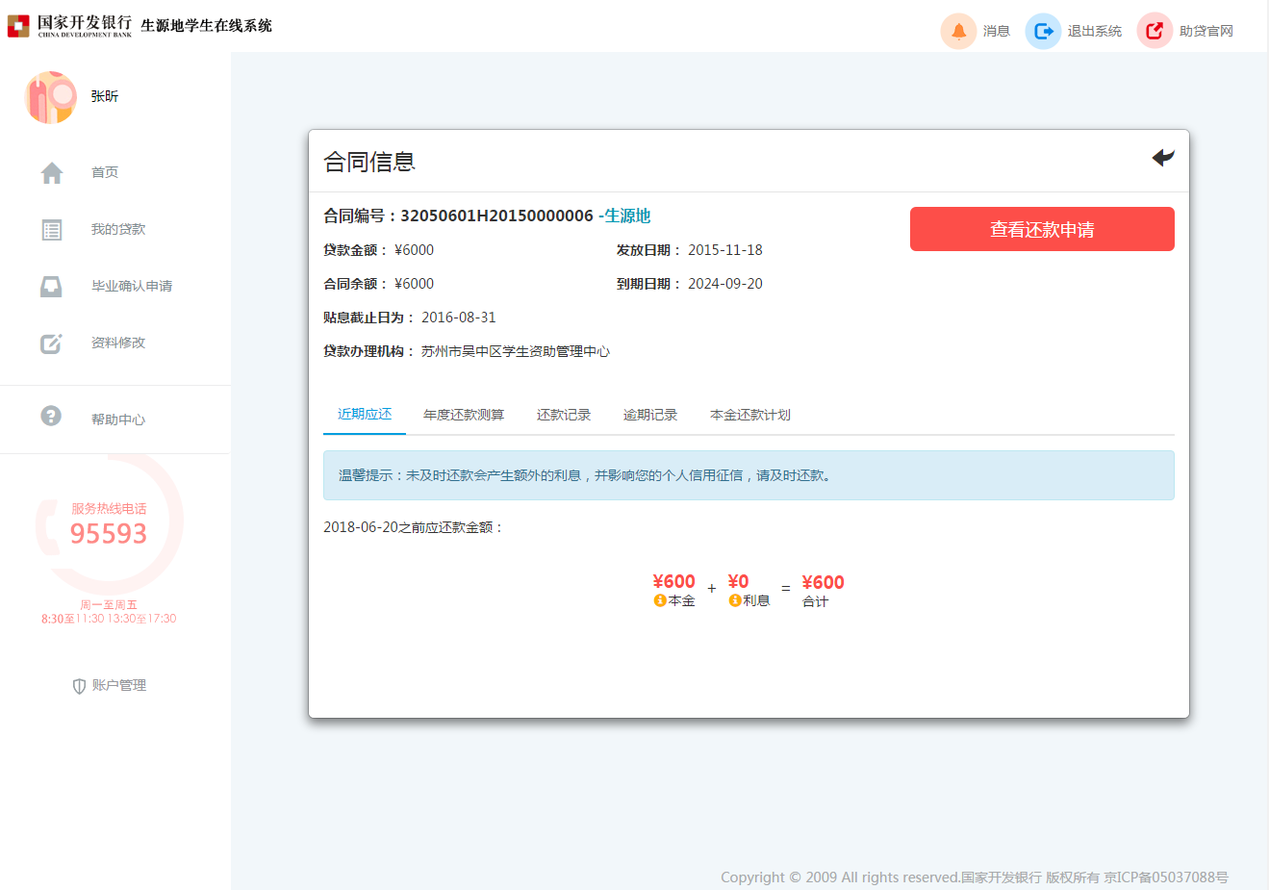
通过合同详情页可以点击下面的功能页查看该合同的相关信息，默认展示近期应还信息页。

近期应还
近期应还可以展示近期应还的金额，如果合同申请过提前还款则展示提前还款申请。

年度还款测算
学生用户通过此模块查看年度本息预算信息
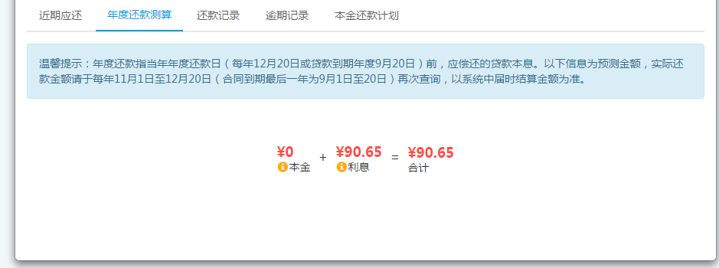

还款记录
学生通过该功能查看其签订的某个合同的还款记录情况，内容包括：还款类型、还款金额、还款时间 等信息。
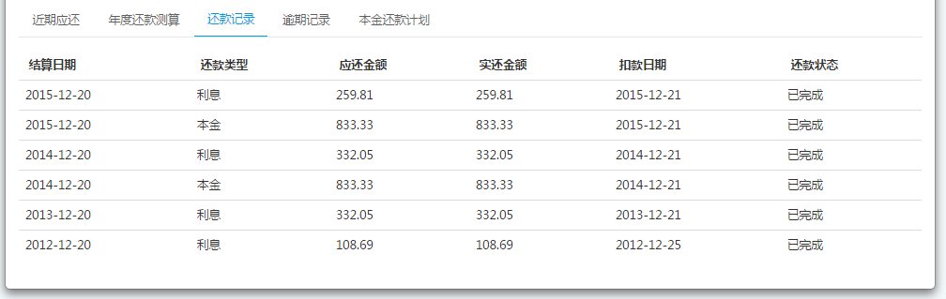

逾期记录
学生通过改功能可以查看该合同的逾期记录，逾期记录按本金、利息、罚息等类型按时间显示。
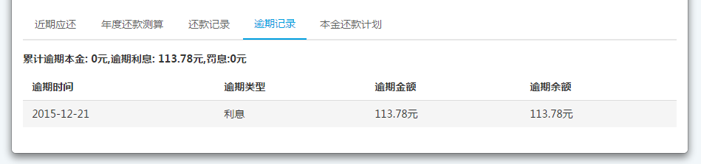

本金还款计划
学生通过该功能查看合同的本金还款计划信息，包括：应还日期、应还本金、还本余额等信息。
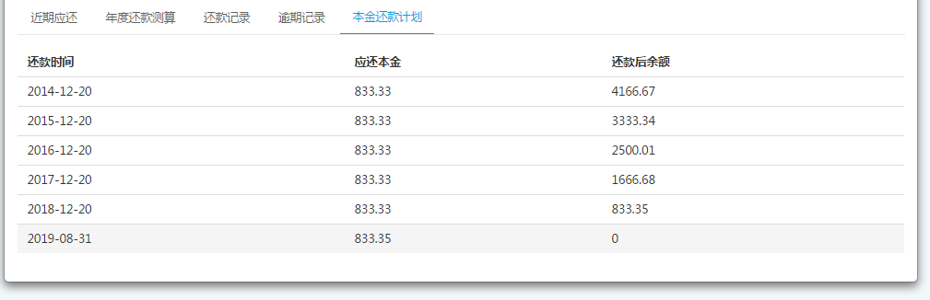

提前还款申请
允许贷款学生提前还款。贷款学生在月结息和月批量扣款之前，在网上填写提前还款申请，经县资助中心经办人审查同意后进行提前还款。借款学生提前还款的，按贷款实际期限计算利息，不再加收除应付利息之外的其他费用。
提前还款申请可以选择全部结清和部分还款的方式。

首页提前还款申请
首页提前还款
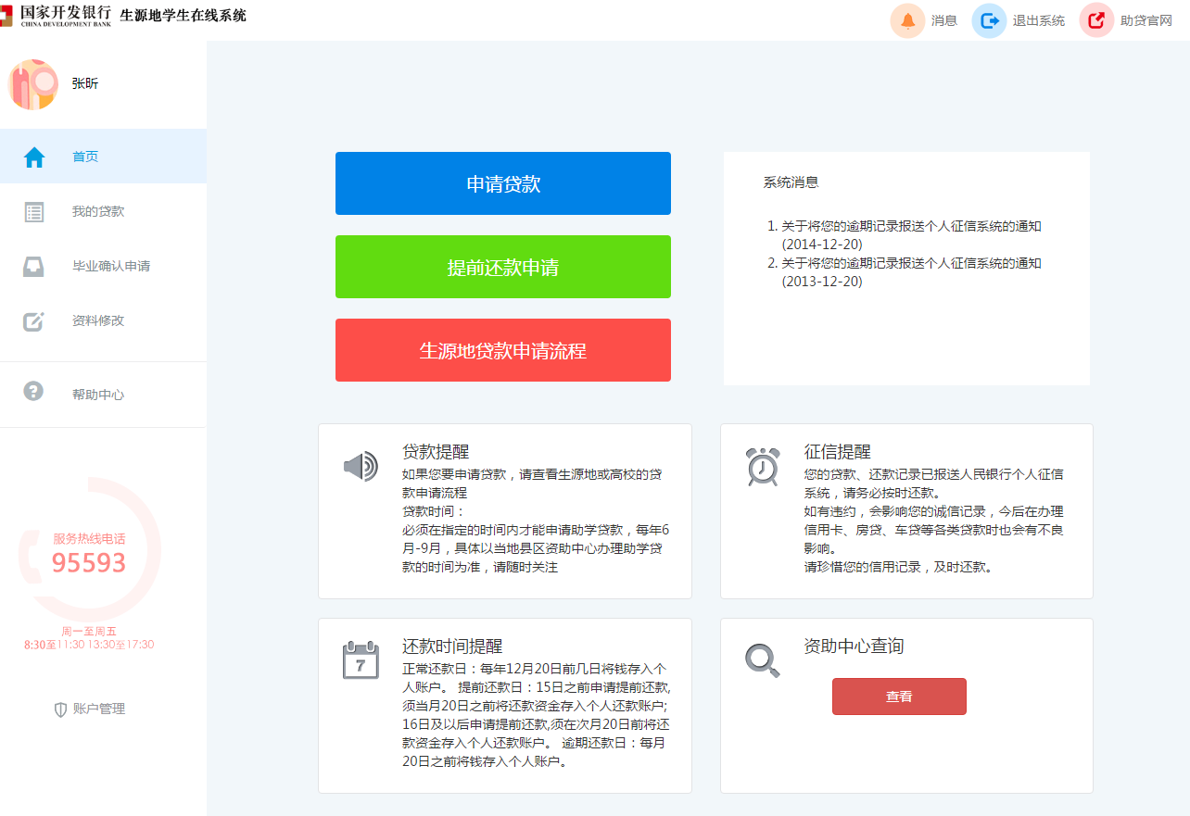
登录到学生在线系统首页，点击提前还款申请
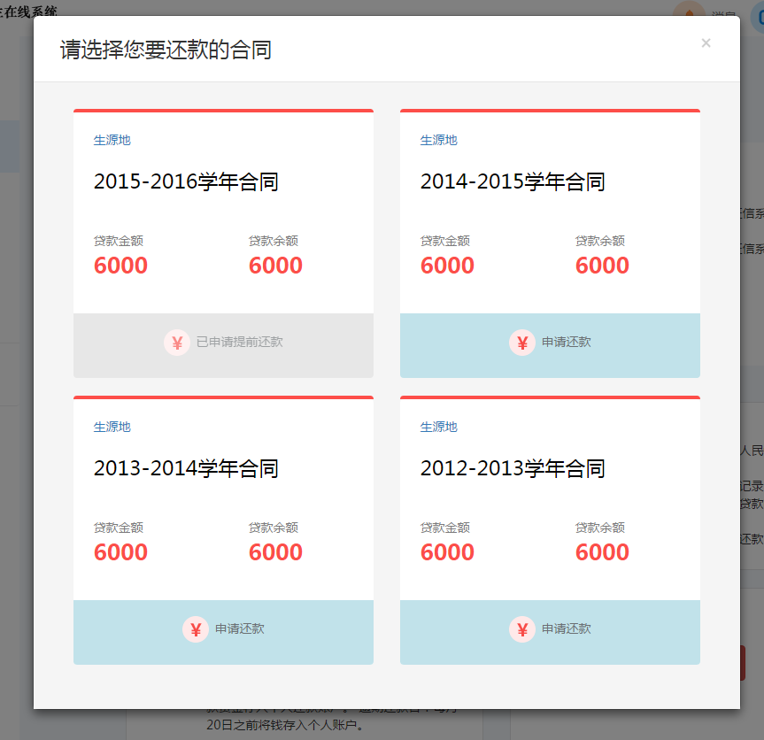
选择可以提前还款申请的合同，如贷款合同已有提前还款申请，按钮置灰，会提示已申请体检还款。
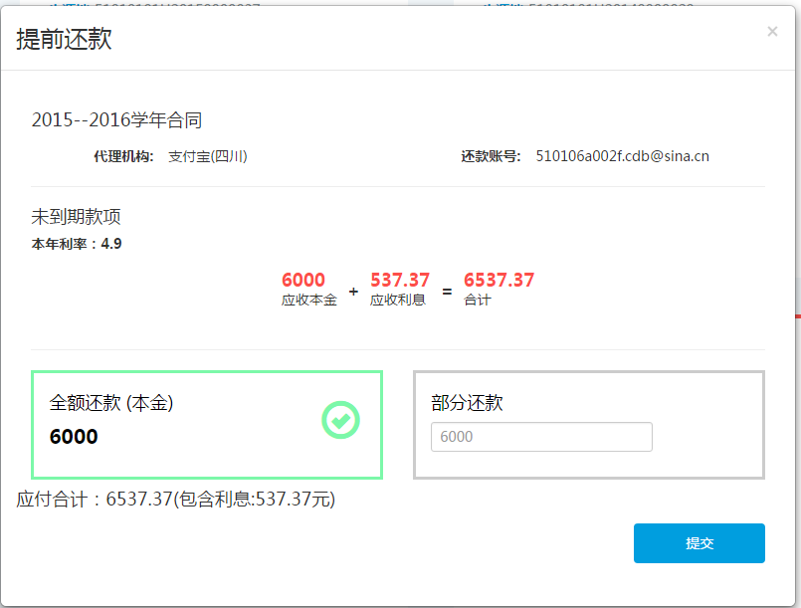
在弹出的窗口中会可以选择是否全部还款或部分还款，如有利息产生，应付合计中自动计算加入利息后的应付金额。
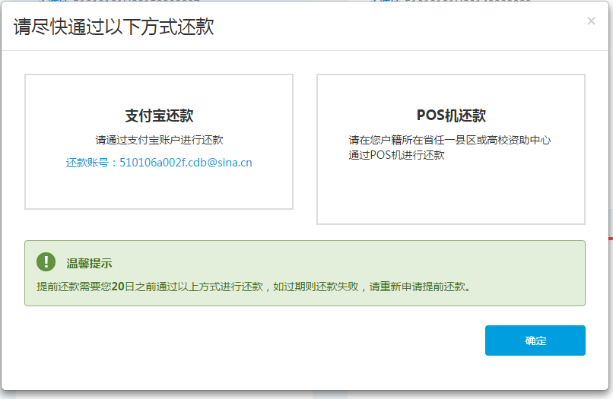
申请成功后会可以通过哪种方式提前还款。

我的贷款进入

从我的贷款页面申请提前还款
登录系统进入我的贷款

在选择您需要提前还款的合同，点击提前还款申请。

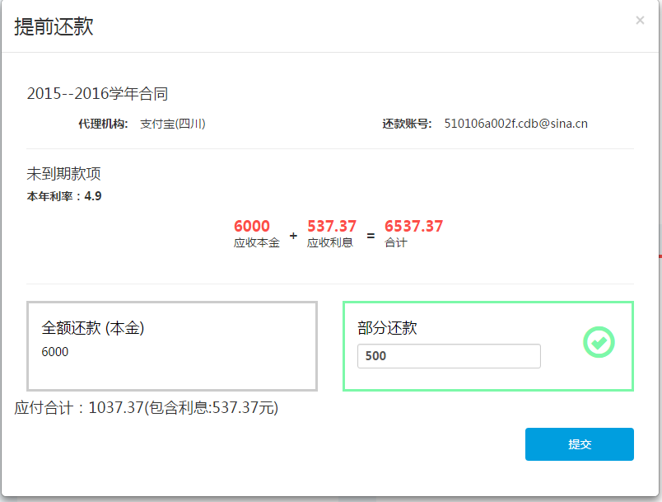
进入到提前还款申请窗口，操作界面和首页进入提前还款界面一致。

查看提前还款
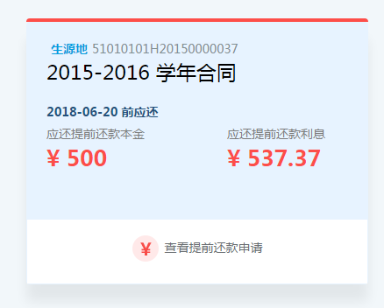
进入到我的贷款,如合同已申请过提前还款，合同卡片会显示查看提前还款申请，点击查看提前还款申请。

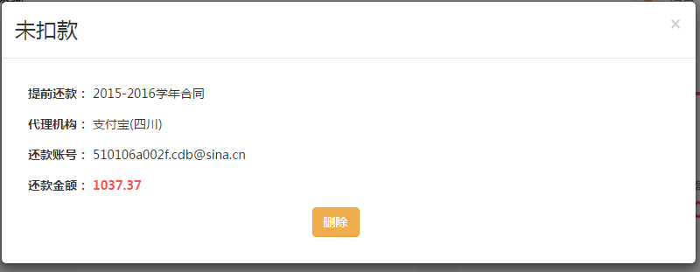
显示提前还款申请的详情，如想撤销该笔提前还款申请，可以点击删除进行删除操作。

资料修改
资料修改可以对个人信息、共同借款人信息、个人还款账户进行变更修改。

个人信息修改
学生修改其个人信息，包括：基本信息、通讯信息、就学信息、家庭信息、就业信息、个人信息变更原因等。修改后，县资助中心经办人就能看到学生对其个人信息做出的修改。经过县资助中心经办人确认同意后，学生个人信息才会正式生效，并且要记录变更前的信息。
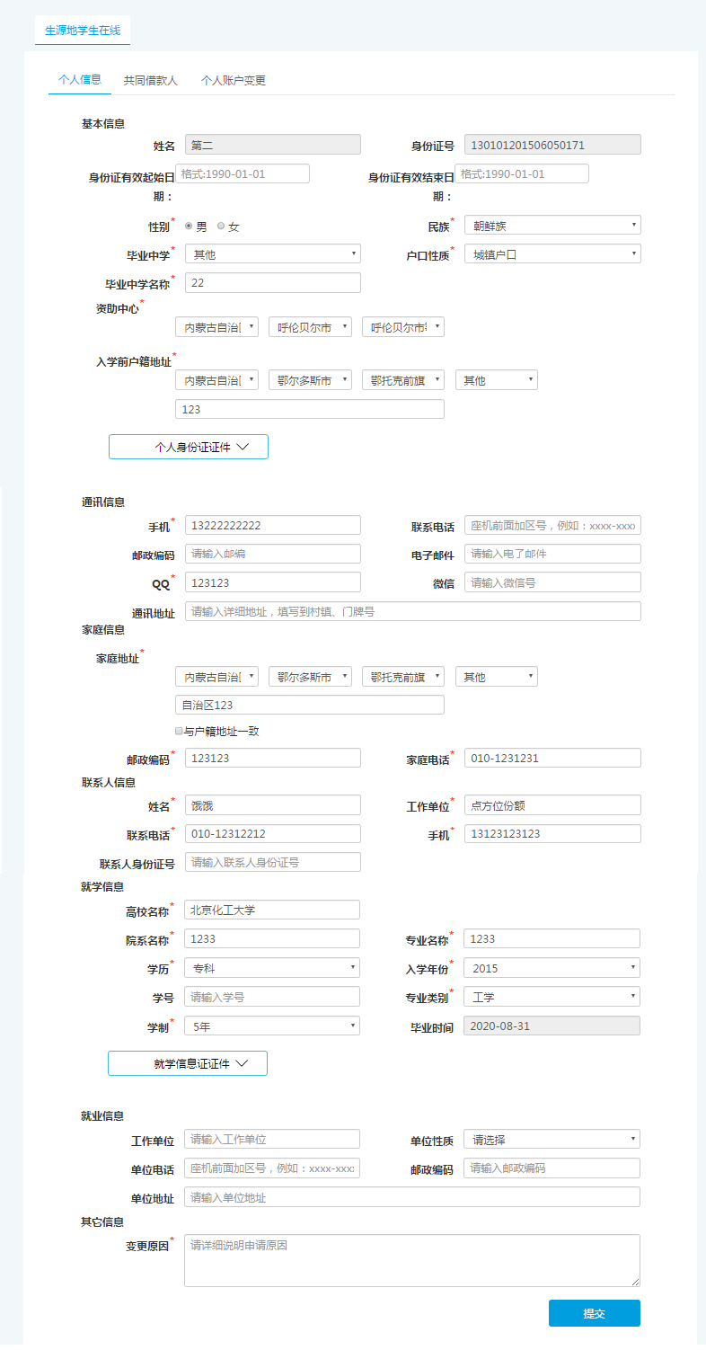

共同借款人信息修改
修改共同借款人需要选择共同借款人的头像图标,进行修改。
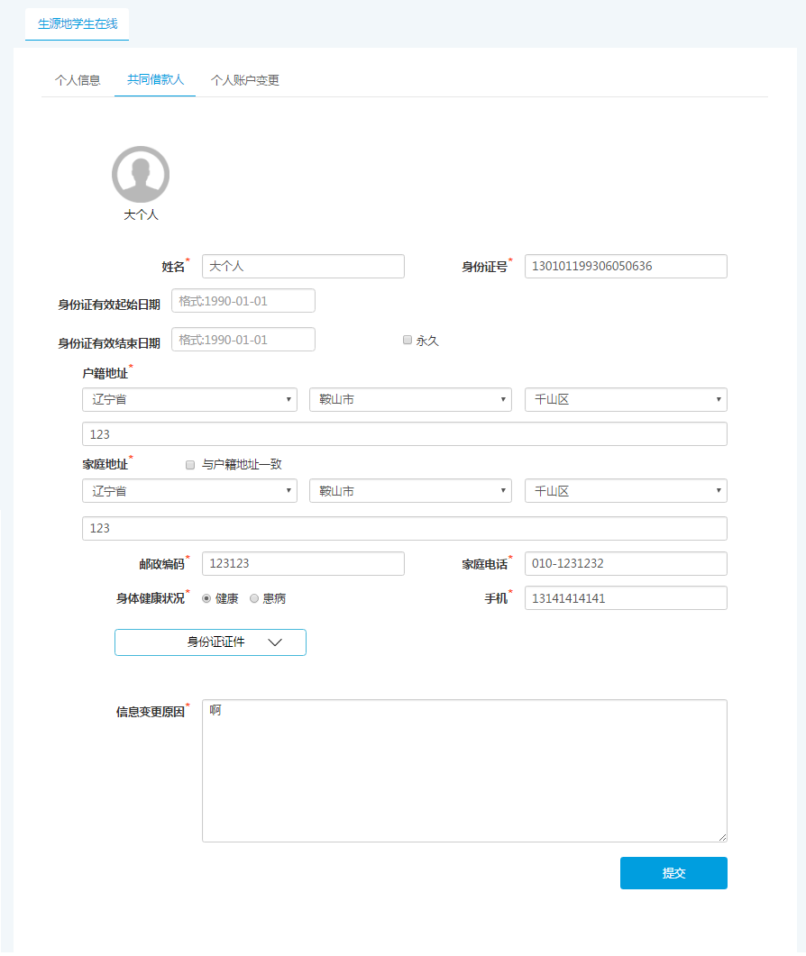

个人账户变更
学生用户通过此模块变更自己的还款账户。
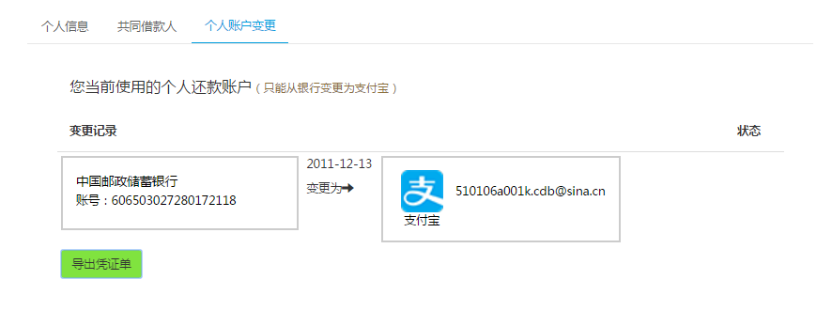

毕业确认申请
如果到了毕业的年份,可以进行毕业确认申请(只有当年毕业的学生才可以进行毕业申请),点击生源地毕业申请之后,需要导出生源地毕业确认表,进行签字确认。
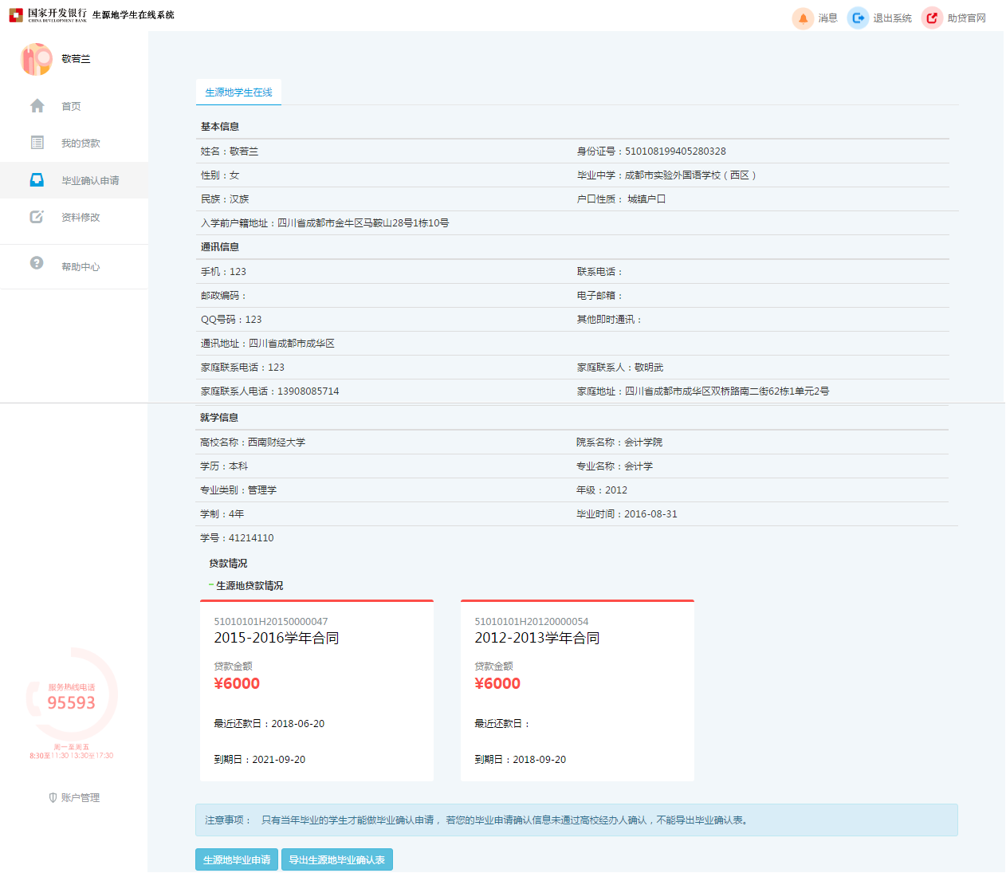
点击导出生源地毕业确认申请可以导出毕业确认申请表

账户管理
点击首页左下角的账户管理选项，页面跳转到账户管理页面，可以进行密码的修改和密保问题及其答案的修改
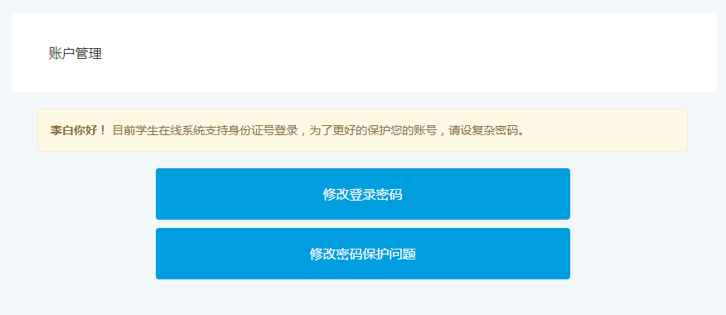

修改密码
点击修改登录密码按钮，弹出修改密码窗口，输入原密码、新密码、确认密码，点击完成。
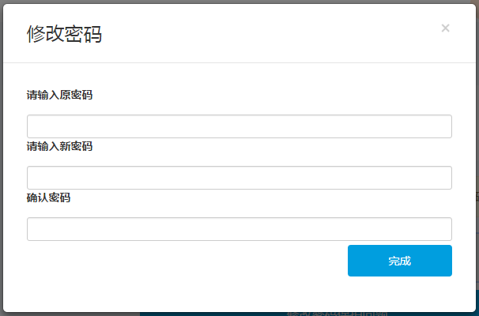

修改密保问题
点击修改密码保护问题按钮，输入旧密保问题的答案以及新密保问题及其答案，点击完成按钮。
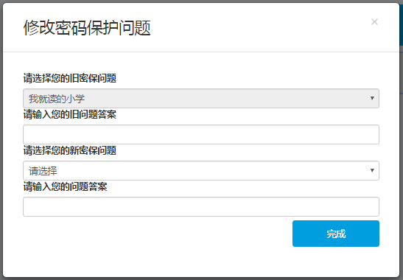

证件资料上传
学生可以通过学生在线上传贷款相关的证件照片。

上传证件照片的入口：
- 资料完善-个人信息：上传本人身份证正反面照片
- 资料完善-就学信息：上传学历证明照片
- 申请贷款-上传共同借款人的身份证正反面照片
- 资料修改-个人信息：修改个人身份证照片及学历证明照片
- 资料修改-共同借款人：修改共同借款人身份证证件照片

上传证件图片
点击证件照片按钮探出上传入口
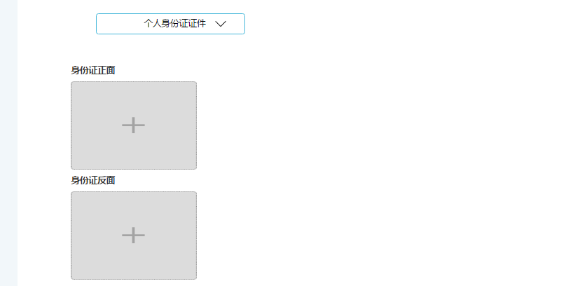

点击+号上传探出弹出上传窗口

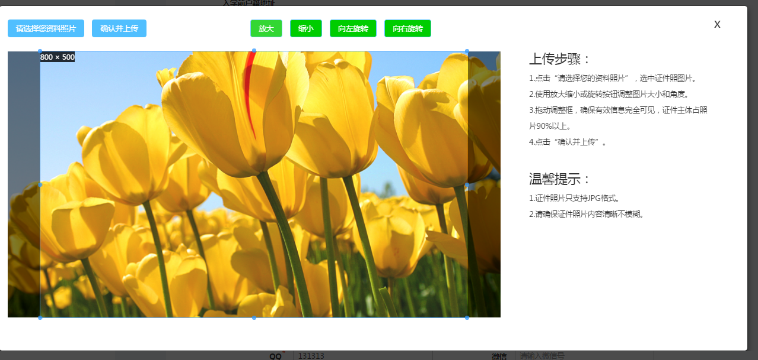
上传步骤：
1.点击“请选择您的资料照片”，选中证件照图片。
2.使用放大缩小或旋转按钮调整图片大小和角度。
3.拖动调整框，确保有效信息完全可见，证件主体占照片90%以上。
4.点击“确认并上传”。

照片要求：
1．证件照片只支持JPG格式。
2．请确保证件照片内容清晰不模糊。

消息
首页右上角的消息按钮，可以查看全部的系统消息
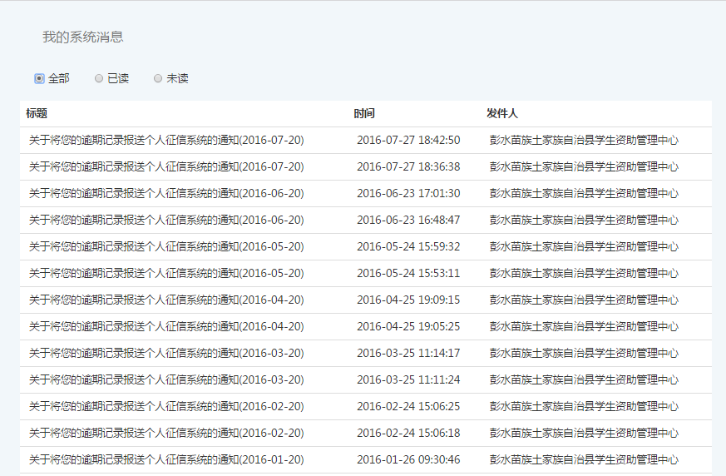
也可以点击已读和未读前面的单选按钮分别查看已读的消息和未读的消息
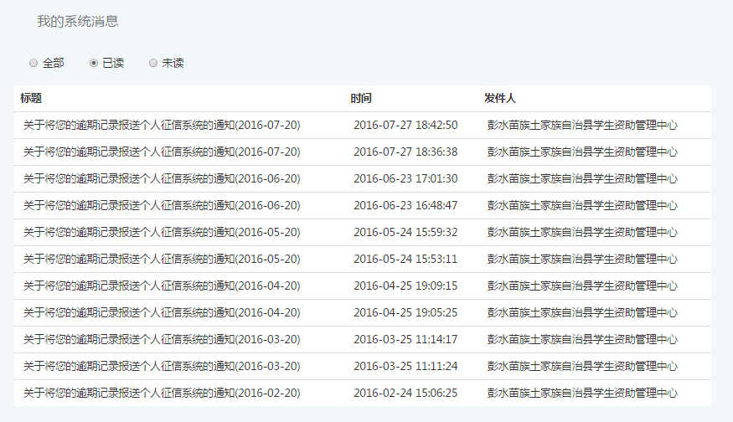
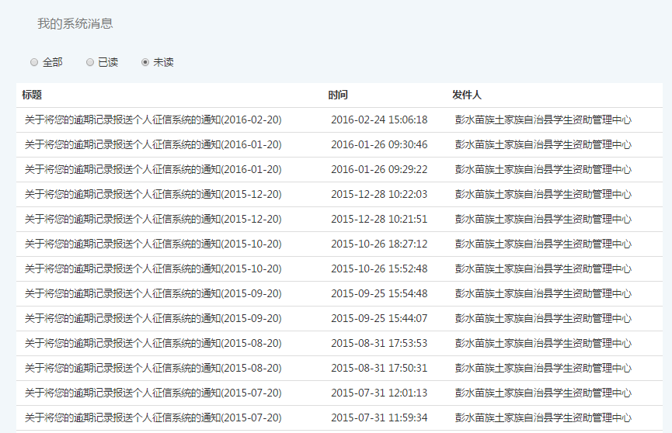
点击系统消息查看消息详情

退出系统
点击退出系统后弹出确认提示框，提示确认退出系统吗，点击确认即可退出系统
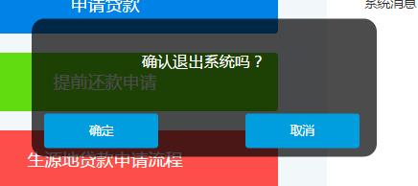

助贷官网
点击学生在线首页右上角的助贷官网可以直接跳转到助学贷款官网

帮助中心
帮助中心可以了解一些贷款相关问题。

服务热线电话
可以在周一到周五的上午8:30到17:30拨打服务热线电话，进行人工服务

